

**乾性/油性** 敏感性/耐受性 色素性/非色素性 緊致/皺紋



你的皮膚是

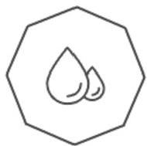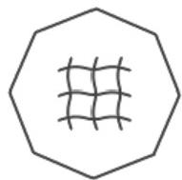

乾性 or 油性

經常“油光滿面”就是油性肌膚嗎? 也有可能是肌膚缺水太乾導致。

我們將根據測試結果

對你的皮膚類型進行精確判斷

找到你皮膚問題的主導因素

還將告訴你可能面臨的皮膚問題



測 一 測>

